Viernes
08
de abril

Tercero de Primaria
Inglés (ciclo ll)

¿Qué te gusta hacer?

Aprendizaje esperado: Interpreta el contenido de un cuento. Describe actividades a partir de imágenes. Participa en la lectura de leyendas.

Énfasis: Recuerda los conceptos relacionados con el contenido de un cuento, describir actividades a partir de imágenes y lectura de leyendas.

¿Qué vamos a aprender?

Aprenderás a interpretar el contenido de un cuento.

¿Qué hacemos?

Are you ready to start? |  | ¿Estás listo para empezar?
Do you remember the last lessons? I am sure you do! |  | ¿Recuerdas las clases pasadas? Seguro que sí.
Do you like music? |  | ¿Te gusta la música?
Do you like to play games? |  | ¿Te gustan los juegos?
Do you like to watch videos? |  | ¿Te gusta ver videos?
Yes, yes and yes! |  | ¡Sí, sí y sí!
Why do you Ask? |  | ¿Por qué preguntas?
Because today, we are going to do all of that. |  | Porque hoy, vamos a hacer todo eso.

I just mentioned a few activities, but what is your favorite activity. | Acabo de mencionar algunas actividades, pero, ¿Cuál es tu actividad favorita?
There are so many that I like! | ¡Hay tantas que me gustan!
I like to read books. I like to tell stories and listen to them. | Me gusta leer libros. Me gusta contar historias y que me las cuenten a mí.
Perfect! | ¡Perfecto!
Then we are going to remember the story: The three little pigs. | Entonces vamos a recordar el cuento: Los tres cerditos.
Do you remember it? | ¿Lo recuerdas?
Do you remember the main parts of a tale? | ¿Recuerdas las partes de un cuento?
Yes, I do! Set up, confrontation and resolution. | Si, inicio, confrontación y desenlace.
Very good! | ¡Muy bien!
Just in the last class we called them in a different way: | Sólo que en la clase pasada los llamamos de una manera diferente:
Beginning, conflict and ending | Introducción, conflicto y desenlace
First, we have the title, that's what the name of the tale is. | Primero tenemos el título, es como se llama el cuento.
In this case the title is: The three little pigs. | En este caso el título es: Los tres cochinitos.
Then we have the “beginning”. That's how the tale starts, and it's where we get to know the characters. | Después tenemos la “introducción” que es como iniciamos el cuento, y donde empezamos a conocer a los personajes.
Then we have the “conflict” which is the part where the characters start to have problems. | Después tenemos el “conflicto” que es la parte del cuento en la que los personajes llegan a situaciones difíciles.
And lastly we have the “ending” which is how the tale ends and generally where the conflict gets resolved. | Y por último, tenemos el “desenlace” que es la parte con la que termina el cuento y generalmente en la que se resuelve el conflicto.
¿Te parece si recuerdas cómo se describe a los cerditos?

The youngest little pig was wearing blue clothes. He was playful. | El cerdito más pequeño usaba ropa azul y lo describen como juguetón.
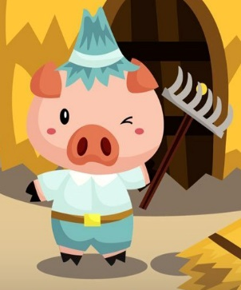

The middle pig was wearing red clothes, and he loved music. | El cerdito de en medio vestía ropa roja y le encantaba la música.
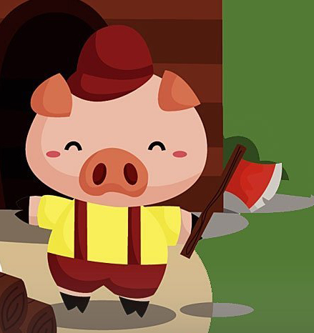

And the oldest one was wearing green clothes, he was very intelligent; he took care of his brothers. | Y el mayor vestía ropa verde, era muy inteligente y cuidaba de sus hermanos.
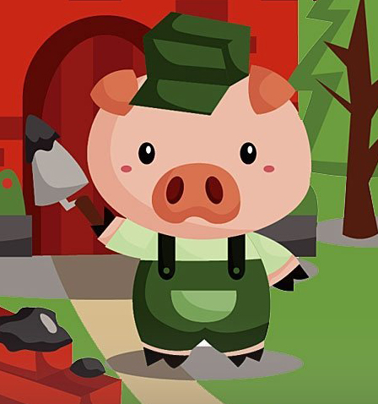

The beginning | La introducción nos habla un poco de los personajes del cuento. ¿Pusiste atención a todas las características de los personajes? Espero que sí, porque ahora vas a llenar este cuadro.
The little pig built a straw house. | El pequeño cerdito construyó una casa de paja.
The middle pig built a wood house. | El cerdito de en medio construyó una casa de madera.
And the oldest little pig built a brick house. | Y el cerdito mayor construyó la casa de ladrillo.
Little pig, little pig, let me come in. | Pequeño cerdito pequeño cerdito, déjame entrar.
No, no, by the hair of my chinny chin chin, I’ll not let you in! | No, no, por más que te pongas a gritar, ¡no te dejaré pasar!
Then I will huff and I'll puff and I will blow your straw house down! | ¡Entonces soplaré y soplaré hasta derribar tu casa de paja!
And the wolf huffed and puffed, until he blew the straw house down, and the youngest little pig ran to his brother´s wood house. | Y el lobo sopló y sopló hasta derrumbar la casa de paja, y el pequeño cerdito corrió a la casa de madera de su hermano.
Little pig, little pig, let me come in. | Pequeño cerdito pequeño cerdito, déjame entrar.
No, no, by the hair of my chinny chin chin, I´ll not let you in! | ¡No, no, por más que te pongas a gritar, jamás te dejaré pasar!
Then I will huff and I'll puff and I will blow your wood house down. | Entonces soplaré y soplaré hasta derribar tu casa de madera.
And the wolf huffed and puffed, until he blew the wood house down, and the youngest little pig and the middle little pig ran to his brother´s brick house. | Y el lobo sopló y sopló hasta derrumbar la casa de madera, y el pequeño cerdito y su hermano corrieron a la casa de ladrillo de su hermano.
Little pig, little pig, let me come in. | Pequeño cerdito pequeño cerdito, déjame entrar.
No, no, by the hair of my chinny chin chin, I´ll not let you in! | ¡No, no, por más que te pongas a gritar, jamás te dejaré pasar!
Then I will huff and I'll puff and I will blow your house down. | Entonces soplaré y soplaré hasta derribar tu casa de ladrillos.
And the wolf huffed and puffed, and he huffed and he puffed but he couldn't blow the brick house down. | Y el lobo sopló y sopló pero no pudo derrumbar la casa de los ladrillos.
Excellent! | Excelente, sigan poniendo mucha atención porque sólo nos falta
“the ending” | “El final del cuento”
Can you tell us what is the correct ending of the story? | ¿Pueden decirnos cuál es el final correcto del cuento?
The Wolf and the pigs became friends forever. | El lobo y los cochinitos se volvieron amigos.
The wolf ate the pigs inside the brick house. | El lobo feroz se comió a los cerditos en la casa de ladrillos.
The big bad wolf went down inside the chimney, but he fell on the boiling water and burned himself. | El lobo feroz entró por la chimenea pero cayó en agua hirviendo y se quemó.
The Wolf and the pigs became friends forever.  Is that true or false? | El lobo y los cochinitos se volvieron amigos.  ¿Es eso falso o verdadero?
The wolf ate the pigs inside the brick house.  Is that true or false? | El lobo se comió a los cerditos en la casa de ladrillos.  ¿Es eso falso o verdadero?
The big bad wolf went down inside the chimney, but he fell on the boiling water and burned himself.  Is that true or false? | El lobo entró por la chimenea, pero cayó en agua hirviendo y se quemó.  ¿Es eso falso o verdadero?
¿Tú sabes cuáles son las características de una leyenda? Observa el siguiente video.

- Cápsula de Don Leopoldo.
https://youtu.be/q6z2YFG3xe0

Quetzalcoatl was turned into a small black ant and he made his way toward the mountains. | Quetzalcóatl se transformó en una pequeña hormiga negra y en compañía de una hormiga roja se dirigió hacia las montañas.
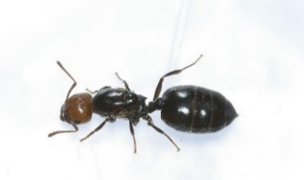

After several days, Quetzalcoatl arrived at the back of the mountains where he found the corn and, being an ant, took a grain between his teeth and began his journey back. | Después de varios días, Quetzalcóatl llegó al fondo de las montañas donde encontró el maíz y, siendo una hormiga, tomó un grano entre sus dientes y comenzó su viaje de regreso.
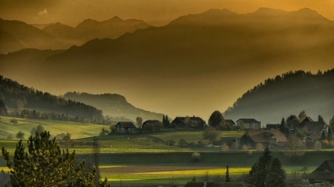

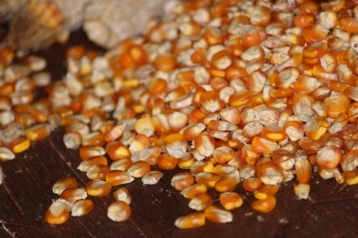

Once he returned to his people, he handed over the grain of corn to be planted. | Una vez que regresó a su pueblo, le entregó el grano de maíz para que lo sembrara.
They did not eat corn because it was beyond their reach, hidden behind the massive mountains surrounding the city. | No comían maíz porque estaba fuera de su alcance, oculto tras las enormes montañas que rodeaban la ciudad.
From that day onward, the Aztecs were devoted to cultivating and harvesting the corn plant and thus become a strong people, full of riches and achieving an impressive development of beautiful cities, temples, and palaces. | A partir de ese día, los aztecas se dedicaron a cultivar y cosechar la planta del maíz, convirtiéndose así en un pueblo fuerte, lleno de riquezas y logrando un impresionante desarrollo de hermosas ciudades, templos y palacios.
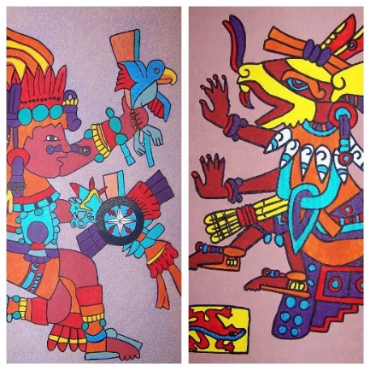

You also said you like watching videos and listening to music. | También dijiste que te gusta ver videos y escuchar música.

2. Three Little pigs.
https://aprendeencasa.sep.gob.mx/multimedia/RSC/Audio/202103/202103-RSC-9DKeIWAO98-pista.m4a

Did you like the song? | ¿Te gustó la canción?
Finally, we are going to watch a video. | Por último veras un video.
3. Mis vacaciones.
https://youtu.be/DaBiiTUlIFo

Hasta aquí llega el repaso. Espero que hayas aprendido mucho y que te hayas divertido tanto como nosotros. No se te olvide que puedes ver está clase las veces que quieras a través de internet.

Recuerda que es muy importante que todo lo que viste hoy lo sigas poniendo en práctica.

I will see you soon! ¡Nos vemos pronto!

Si te es posible consulta otros libros y comenta el tema de hoy con tu familia.

¡Buen trabajo!

Gracias por tu esfuerzo.

Para saber más:
Lecturas
https://www.conaliteg.sep.gob.mx/proni.html

